Алгоритм действий при обнаружении беспилотных воздушных судов

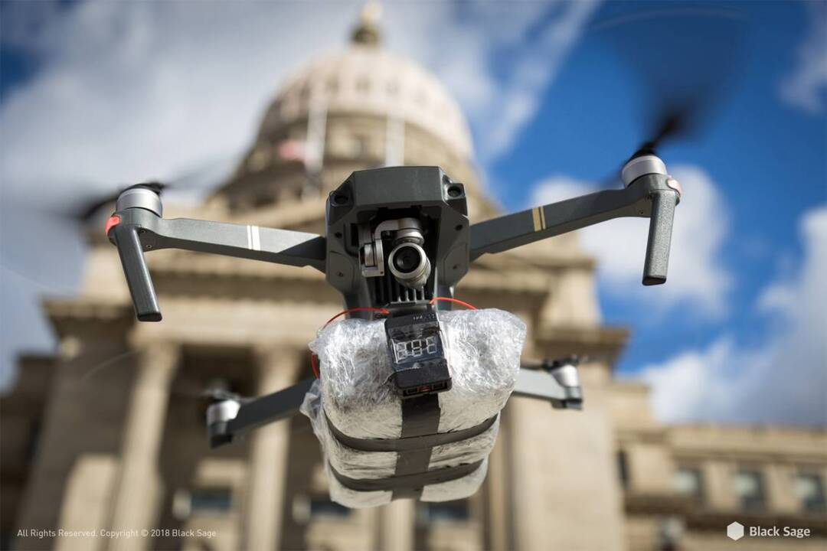
Одной из новых потенциальных угроз безопасности различных видов объектов является использование беспилотных воздушных судов (БВС).
Применение (нахождение, пролёт) БВС над объектами требует своевременных четких действий со стороны персонала и сотрудников охраны соответствующих объектов. Руководителям объектов промышленности, транспорта, связи, ЖКХ в инструкциях персонала, обеспечивающего безопасность объекта (сотрудников охраны), должен быть определён чёткий алгоритм их действий при обнаружении беспилотных воздушных судов.
В обязательном порядке в последовательность действий при обнаружении беспилотных воздушных судов включаются следующие позиции:
1. При обнаружении (поступлении информации об обнаружении) над территорией (вблизи) объекта неизвестного БВС незамедлительно сообщить об этом непосредственному руководителю объекта (службы безопасности, охранного предприятия).
2. Должностное лицо, осуществляющее непосредственное руководство деятельностью работников объекта (территории), либо уполномоченное им лицо незамедлительно информирует об этом территориальные органы УМВД России по Курской области, УФСБ России по Курской области, либо Единую дежурно-диспетчерскую службу муниципального образования (ЕДДС — 112).
При направлении информации с помощью средств связи лицо, передающее информацию, сообщает:
- свои фамилию, имя, отчество (при наличии) и занимаемую должность;
- наименование объекта (территории) и его точный адрес; — источник и время поступления информации о БВС (визуальное обнаружение, информация иных лиц, данные системы охраны или видеонаблюдения);
- характер поведения БВС (зависание, барражирование над объектом, направление пролета, внешний вид и т.д.); -
- наличие сохраненной информации о БВС на электронных носителях информации (системы видеонаблюдения);
- другие сведения по запросу уполномоченного органа.
3. Выставить наблюдательный пост за воздушным пространством над территорией и вблизи объекта.
4. Принять меры для получения дополнительной информации в т.ч. его фото-видеосъёмки (при наличии соответствующей возможности).
5. По возможности исключить нахождение на открытых площадках массового скопления людей.
6. Усилить охрану, а также пропускной и внутриобъектовый режим.
7. Организовать обход территории объекта в целях обнаружения подозрительных (взрывоопасных) предметов и лиц.
8. В случае получения от дежурных служб территориальных органов УМВД России по Курской области, УФСБ России по Курской области, дополнительных указаний (рекомендаций) действовать в соответствии с ними.
9. По решению должностного лица, осуществляющего непосредственное руководство деятельностью работников объекта (территории), либо уполномоченного им лица, при угрозе жизни и здоровью людей, организовать оповещение персонала о возможной угрозе, организовать (при необходимости) укрытие или эвакуацию находящихся на объекте (территории) людей. Кроме того, руководителям объектов промышленности, транспорта, связи, ЖКХ необходимо внести соответствующие дополнения в должностные регламенты (инструкции) персонала (сотрудников охраны), в части выполнения мероприятий по обнаружению БВС с учетом специфики и особенностей объектов. А также рассмотреть возможность обеспечения вышеуказанного персонала оптическими приборами наблюдения и средствами фото-, видео фиксации БВС.

